Шестой этап индивидуального проекта

Дисциплина: Операционные системы

Алиева Милена Арифовна

Содержание

# 1 Цель работы

Размещение двуязычного сайта на Github

# 2 Задание

1. Сделать поддержку английского и русского языков
2. Разместить элементы сайта на обоих языках
3. Разместить контент на обоих языках
4. Сделать пост по прошедшей неделе
5. Добавить пост на тему по выбору (на двух языках): Создание презентаций

# 3 Выполнение лабораторной работы

1. Добавили русский язык (рис. [1])

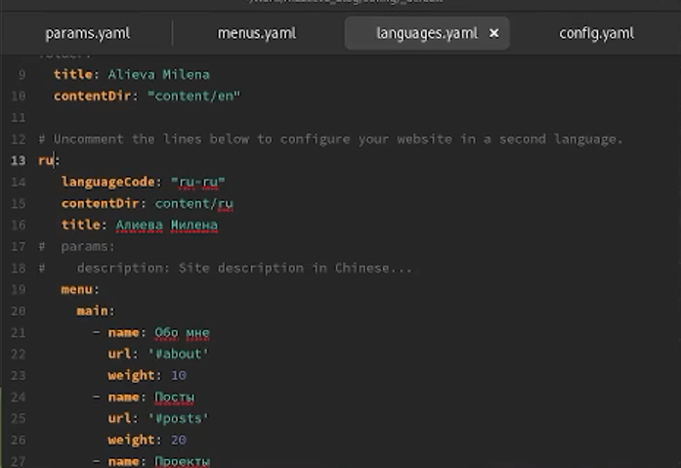

Figure 1: languages.yaml

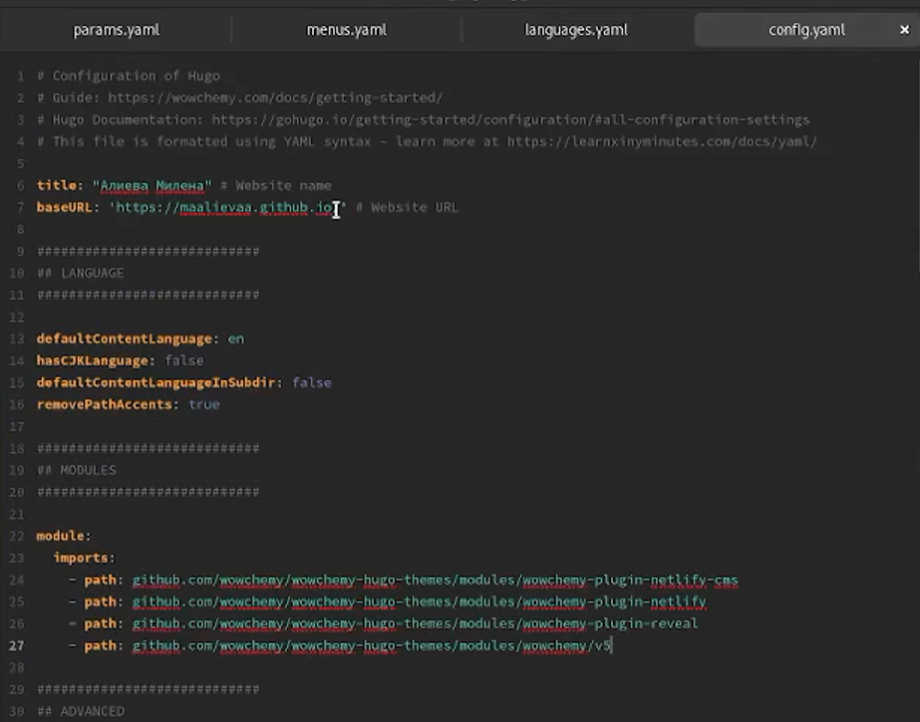

Figure 2: config.yaml

1. Создали в папке content две папки - ru, en (рис. [3])

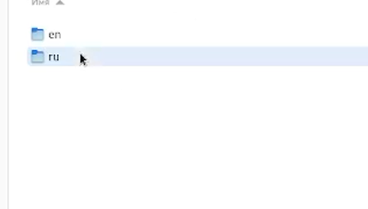

Figure 3: Создание папок

1. Написали пост на тему по выбору (рис. [4])

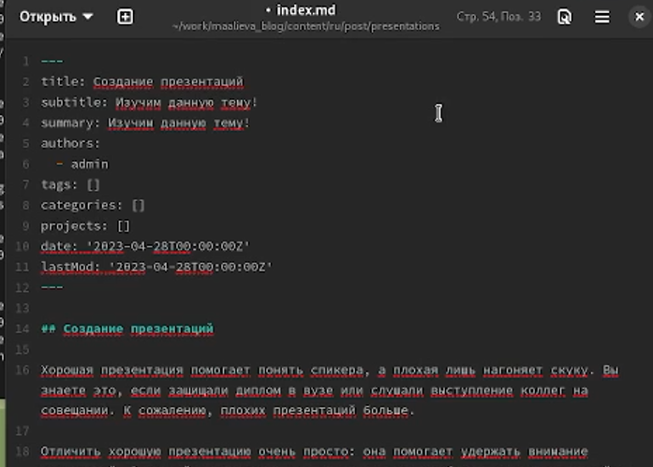

Figure 4: Пост

Перевели его на английский язык (рис. [5])

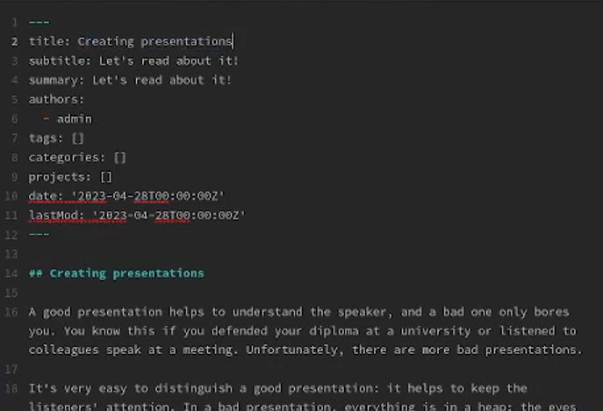

Figure 5: Перевод поста на английский

1. Написали пост по прошедшей неделе (рис. [6])

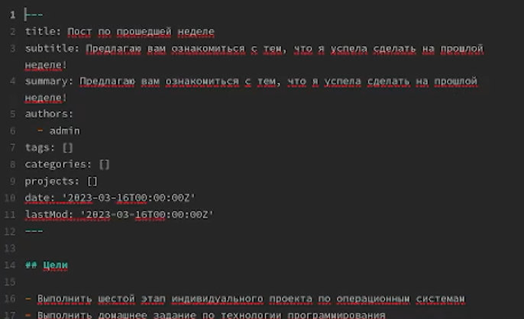

Figure 6: Пост по прошедшей неделе

Перевели его на английский язык (рис. [7])

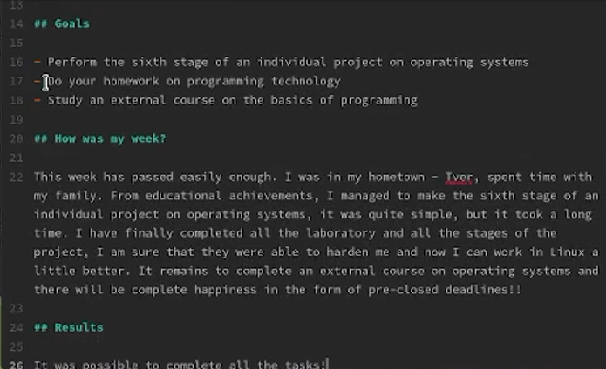

Figure 7: Перевод поста на английский

1. С помощьью hugo, git add, git commit, git push обновили данные и убедились, что при выборе английского языка все отображается на нём же (рис. [8])

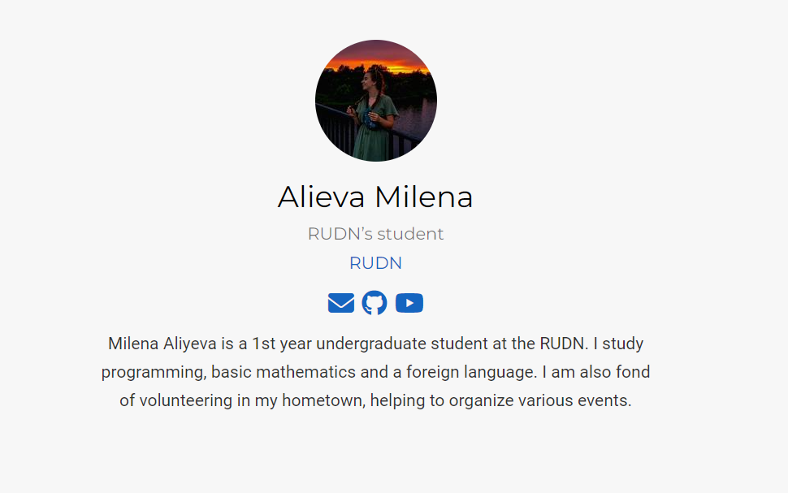

Figure 8: Выбор английского языка

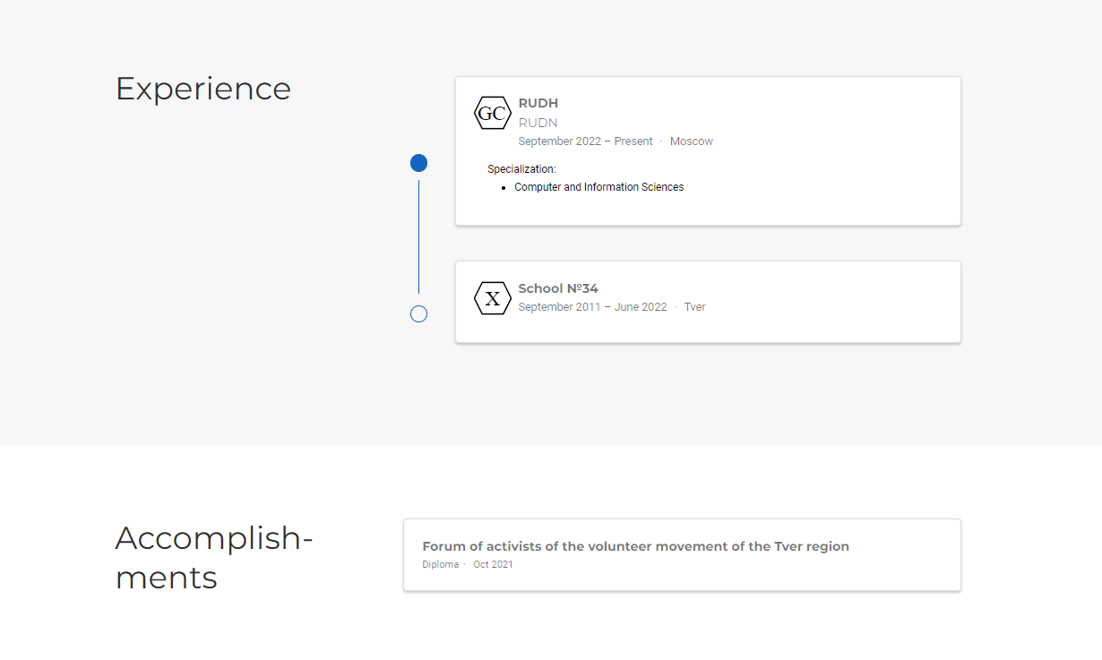

Figure 9: Выбор английского языка

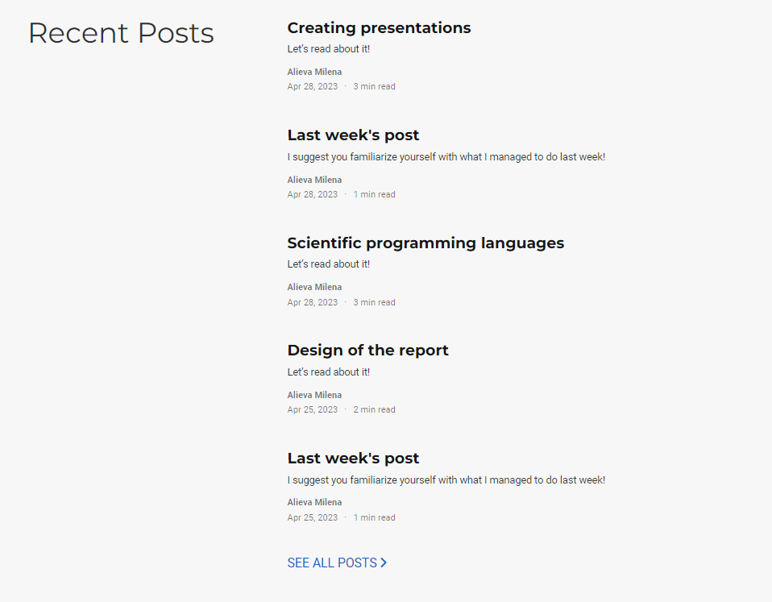

Figure 10: Выбор английского языка



Figure 11: Выбор английского языка

# 4 Вывод

В ходе выполнения данного этапа индивидуального проекта я научилась размещать двуязычный сайт на Github